Тестирование педагога Амировой А.М.
 | Тестирование «Основы профессионального развития педагога» | 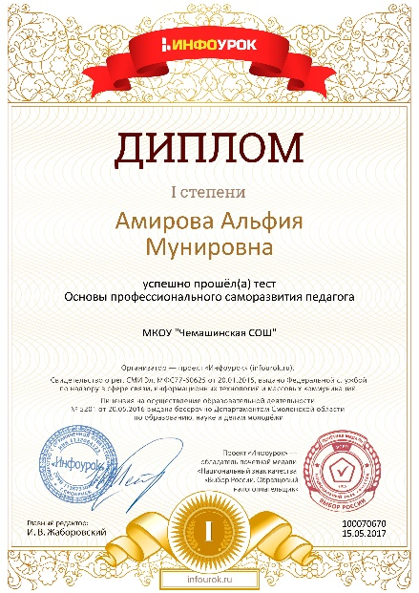
 | «Основы психологии в деятельности педагога» | 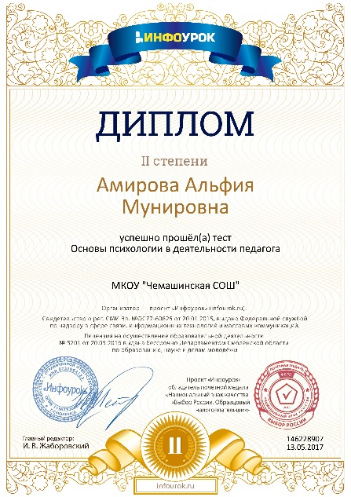
 | «Информационно-коммуникационные технологии» | 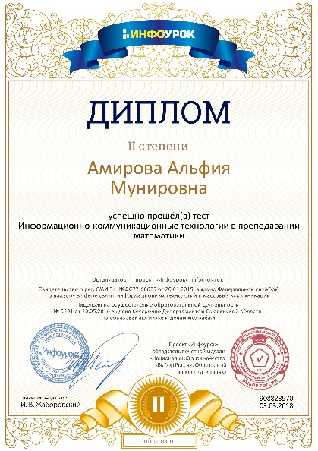
 |  | 